실전프로젝트 01분반

Project 4 진행보고서

21800446 오인혁

배포한 Heroku app URL

* 첫 페이지 URL : <https://oil-hgu.herokuapp.com>
* Form.html URL : <https://oil-hgu.herokuapp.com/form.html>

Heroku Form.html 스크린샷

Heroku form_ok.jsp 스크린샷

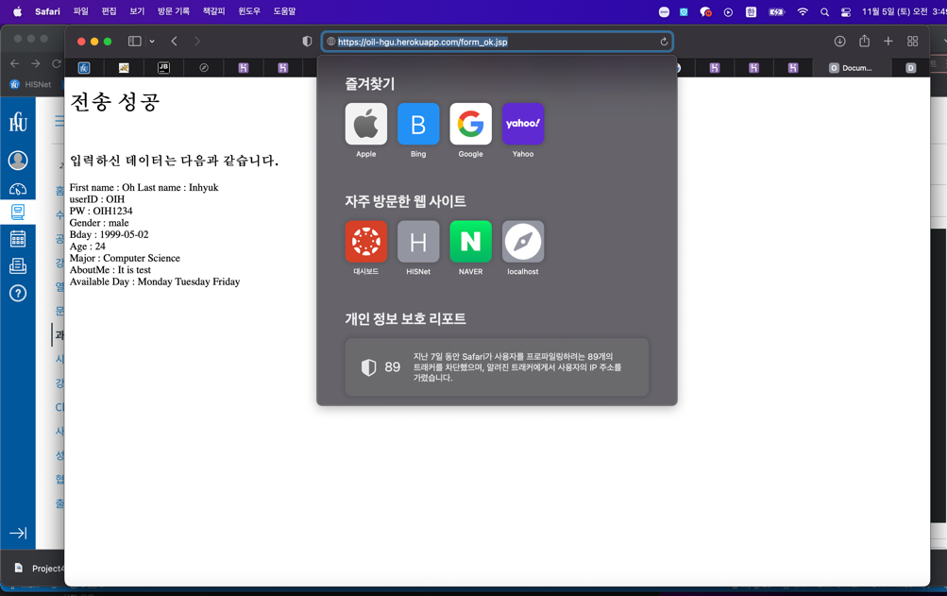

Github repo url

* <https://github.com/ohinhyuk/2022JSPFirstProject.git>

MySQL table 이름과 모든 필드 항목과 종류

* 테이블 이름 : Sign up
* 필드 항목 :
* Varchar (string) : Firstname , Lastname , Sex , Birth , AvailDay , Remark
* Int : PersonID (Auto_Increment) , Age

Table 스크린샷

이번 프로젝트를 하면서 느낀 생각이나 어려웠던 점

* 데이터 베이스 나 웹 사이트 배포는 한번도 해보지 못한 경험이라서 되게 좋은 경험이었지만 처음인 만큼 쉽지 않았습니다.. 이것 저것 다양한 프로그램을 설치하고 버전을 맞춰 주고 그랬습니다. 간단 해 보이면서도 복잡해서 머리를 자주 싸맸던 것 같습니다. 그래도 이렇게 개발 환경을 계속 세팅해보고 구글링을 통해 오류를 해결 하면서 개발 환경을 설치하는 것에 대한 두려움이 많이 사라지게 되었습니다. 시간적으로는 꽤 오래 걸렸지만 그 만큼 많이 배울 수 있는 시간이었습니다.